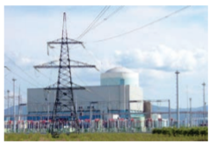
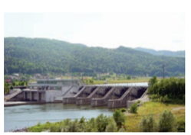
DELOVNI LIST- NEVARNOSTI ELEKTRIČNEGA TOKA
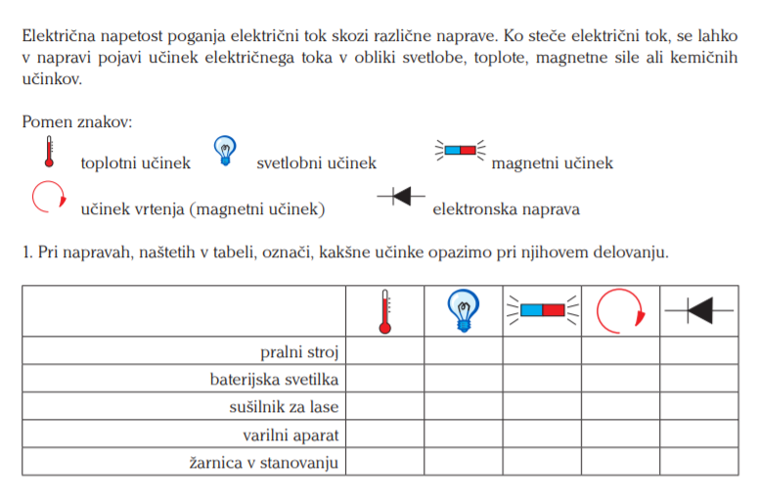
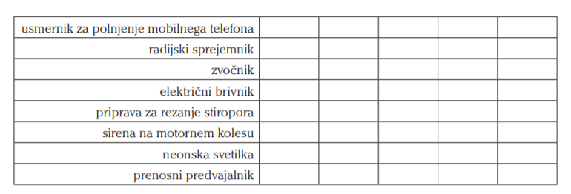

2. Naštej nevarnosti in škodljive posledice električnega toka.
3. Naštej pravila varnega ravnanja z električnimi napravami.
4. Na kratko zapiši pomen električne energije za razvoj civilizacije in vpliv njene proizvodnje na obremenitev okolja.
5. Zapiši možnosti za alternativno pridobivanje električne energije.
6. Na kratko si v zvezek zapiši bistvene lastnosti delovanja posamezne vrste elektrarne ter njihove prednosti in slabosti. Naštej tudi mesta oziroma kraje v Sloveniji, kjer imamo elektrarne.
7. Razmisli in zapiši, kako bi se spremenilo tvoje življenje, če ne bi bilo električne energije.
ELEKTRIKA- VARNOSTNI UKREPI IN PRVA POMOČ

Za človeka je smrtno nevaren električni tok, ki znaša I = 50 mA pri izmenični napetosti 50 V ali 120 V enosmerne napetosti. Učencem je v šolah dovoljeno delati poizkuse z električno napetostjo do 25 V.
PRVA POMOČ PRI NESREČAH Z ELEKTRIČNIM TOKOM:
- ČIM HITREJE JE TREBA PREKINITI POT PO KATERI TEČE ELEKTRIČNI TOK SKOZI ČLOVEŠKO TELO.
- ČE IZKLOP NI MOŽEN, POIZKUSIMO VODNIK (ŽICO) PREVIDNO ODSTANITI OD PONESREČENCA, ALI PONESREČENCA ODMAKNITI OD IZVORA NAPETOSTI, PRI ČEMER MORAMO USTREZNO ZAVAROVATI SAMEGA SEBE.
VARNOSTNI UKREPI PRI GAŠENJU:
- IZKLJUČITI OBJEKT ALI DELE OGROŽENIH OBJEKTOV OD VIROV ELEKTRIČNE NAPETOSTI.
- IZKLJUČITI BLIŽNJE ELEKTROENERGETSKE VODE.
- UPOŠTEVATI LASTNO ZNANJE IN NAVODILA TER OPOZORILA OSTALIH STROKOVNIH OSEB, PREDVSEM ČE GRE ZA GAŠENJE ELEKTROENERGETSKIH OBJEKTOV, VODOV IN NAPRAV.
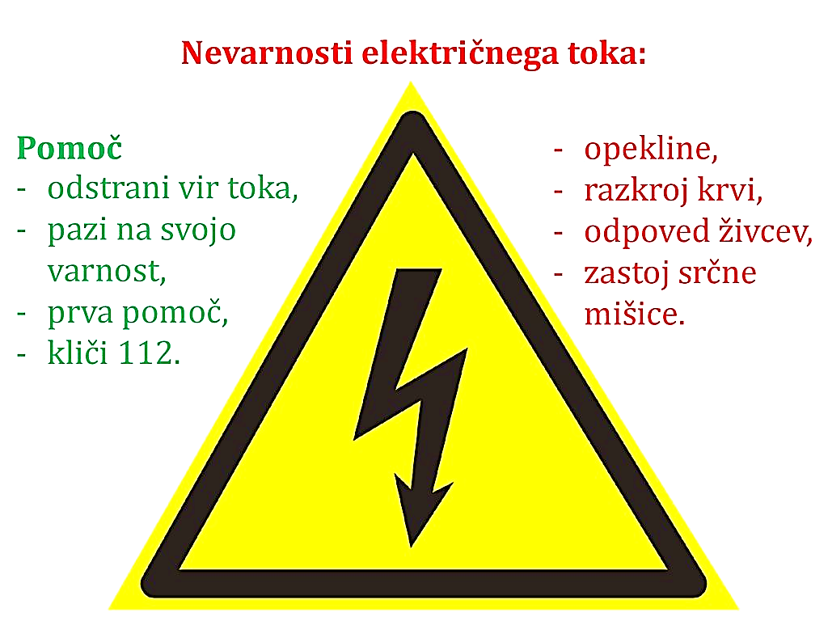

Preizkusi svoje znanje iz vesele šole na temo ELEKTRIKA
